Приложение Б
Диаграмма гранта

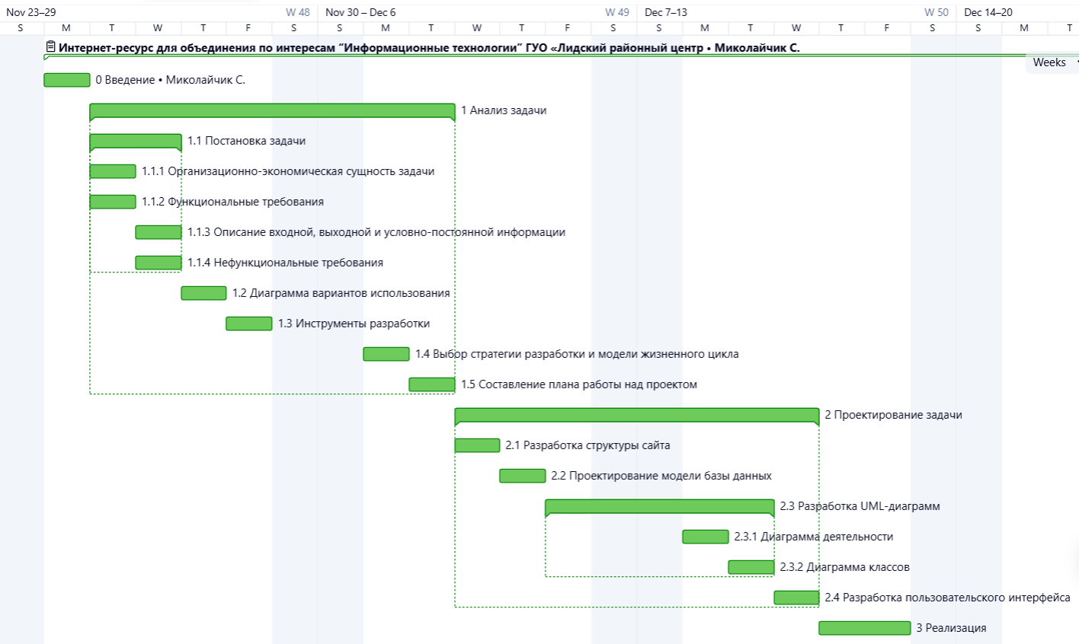
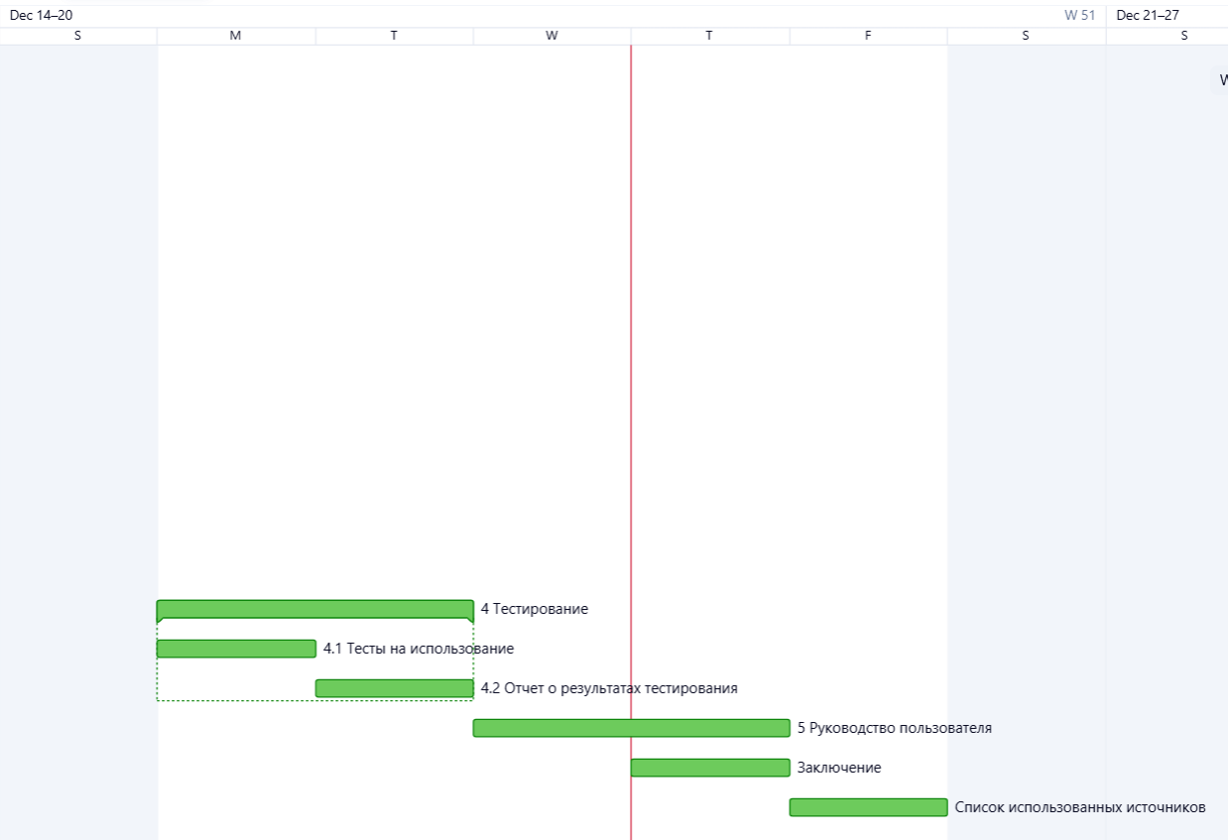
Рисунок П.Б. 1 – Диаграмма Ганта
Рисунок П.Б. 2 – Продолжение диаграммы Ганта

